2008~2009-1学期《概率论与数理统计》期末考试试题B
参考答案及评分标准
一、填空题（每题3分，共15分）
1、
2、
3． 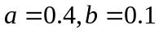
4、45
5、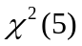
二、选择题（每题3分，共15分）
1、D；2、D；3、B；4、C；5、D
三、（本题满分8分）
解：设 Ai 表示“它是第 i 厂生产的”，用 B 表示“它是次品”，则
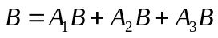，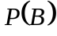…………6分
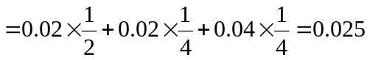…………2分
四、（本题满分10分）
解：
…………4分
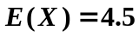，…………2分
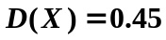，…………2分
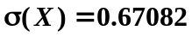 或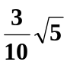…………2分
五、（本题满分18分）
解（1）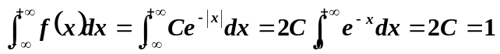
得：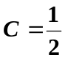…………3分
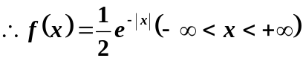
（2）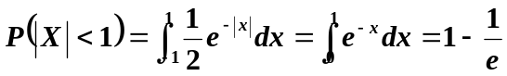…………3分
（3）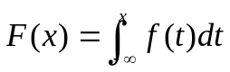------------2分
当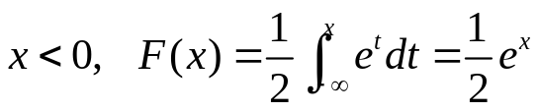------------2分
当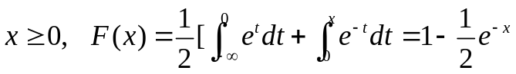----------2分
（4）当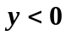时，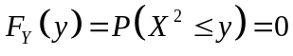；…………2分
当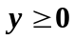时，
…………2分
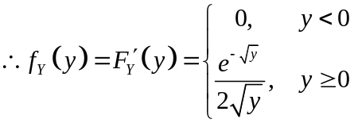…………2分
六、（本题满分14分）
解：⑴．平面区域的面积为，所以，二维随机变量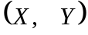的联合密度函数为
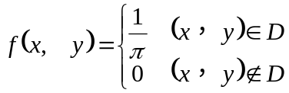…………2分
⑵. 当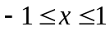时，
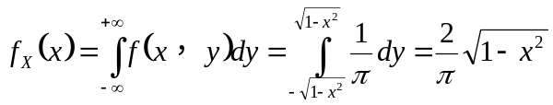
所以，随机变量的边缘密度函数为
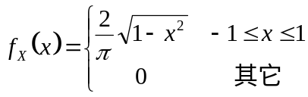 ；…………2分
同理，随机变量的边缘密度函数为
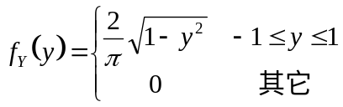 ．…………2分
⑶. 由对称性，得
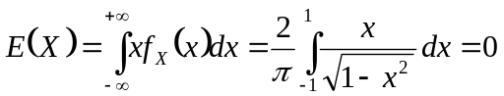
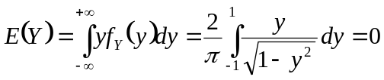…………2分
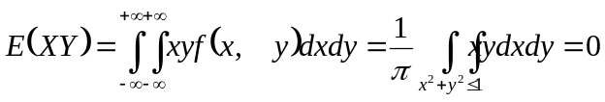…………2分
⑷ 由于，所以，随机变量与不相关．…………2分
但是，
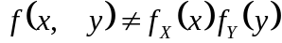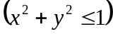
所以，随机变量与不相互独立．…………2分
七、（本题满分12分）
解：（1）因 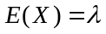，
故 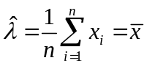 ------------4分
（2）似然函数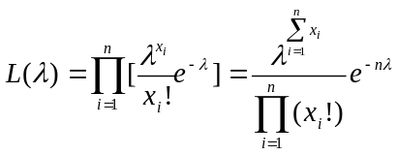 -----------2分
取对数得 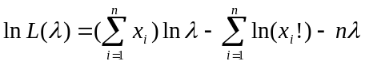-----------2分
两边求导得似然方程 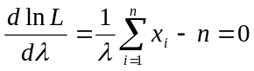-----------2分
故 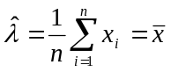 ---------------------2分
八、（本题满分8分）
解：置信区间为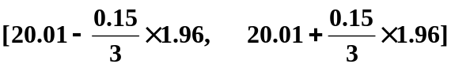-----------6分
即：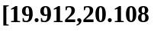]-------------2分

